NMPAB
国家药品监督管理局信息化标准

NMPAB/T 1XXX—202X

中药饮片追溯码编码技术指南
Technical Guidelines for Traditional Chinese Medicine decoction pieces traceability code

（征求意见稿）

202X- XX - XX发布
202X - XX - XX实施
国家药品监督管理局 发布

目 次

目次 I
前言 I
引言 II
1 范围 1
2 规范性引用文件 1
3 术语和定义 1
4 编码原则 2
5 编码对象 3
6 中药饮片追溯码基本要求 3
7 中药饮片追溯码构成要求 3
8 中药饮片追溯码标识基本要求 3
10 中药饮片生产企业基本要求 4
附录（资料性附录）中药饮片追溯码结构示意图和标识示例 5
参考文献 7

前 言
本标准按照GB/T 1.1—2020 《标准化工作导则 第1部分：标准化文件的结构和起草规则》的规定起草。
请注意本文件的某些内容可能涉及专利。本文件的发布机构不承担识别这些专利的责任。
本标准由国家药品监督管理局信息中心提出。
本标准由国家药品监督管理局综合和规划财务司归口。
本标准起草单位：国家药品监督管理局信息中心。
本标准主要起草人：。

引 言
为贯彻落实《中华人民共和国药品管理法》及药品追溯政策要求，国务院药品监督管理部门制定中药饮片追溯标准与规范，指导追溯参与方协同推进中药饮片信息化追溯体系建设。中药饮片信息化追溯体系必须遵循药品信息化追溯体系的总体要求，参照《药品追溯码编码要求》，专门制定《中药饮片追溯码编码技术指南》，既保持现有标准一致性，又兼顾饮片管理的实际特点。
各方在推进中药饮片信息化追溯体系建设过程中，要遵循《中药饮片追溯码编码技术指南》《中药饮片追溯基本数据集》专用标准，还要遵循《药品信息化追溯体系建设导则》《药品追溯系统基本技术要求》《药品追溯数据交换基本技术要求》等基础通用标准。

中药饮片追溯码编码技术指南
- 范围
本标准规定了中药饮片追溯码术语和定义、编码原则、编码对象、基本要求、构成要求、标识基本要求、发码机构基本要求以及中药饮片生产企业基本要求。
本标准适用于中药饮片生产企业、经营企业、使用单位和发码机构等追溯参与方，针对在中国境内销售和使用的中药饮片选择或使用符合本标准的中药饮片追溯码。
- 规范性引用文件
下列文件对于本文件的应用是必不可少的。凡是注日期的引用文件，仅注日期的版本适用于本文件。凡是不注日期的引用文件，其最新版本（包括所有的修改单）适用于本文件。
GB/T 1988 信息技术 信息交换用七位编码字符集
GB/T 7408 数据元和交换格式 信息交换 日期和时间表示法
GB/T 31774 中药编码规则及编码
NMPAB/T 1001-2019 药品信息化追溯体系建设导则
NMPAB/T 1002-2019 药品追溯码编码要求
NMPAB/T 1003 药品追溯系统基本技术要求
NMPAB/T 1011-2022 药品追溯码标识规范
- 术语和定义
NMPAB/T 1001-2019和NMPAB/T 1002-2019界定的以及下列术语和定义适用于本文件。为了便于使用，以下重复列出上述标准中的一些术语和定义。

3.1中药饮片追溯码 Traditional Chinese Medicine decoction pieces traceability code
用于唯一标识中药饮片各级销售包装单元的代码，由一列数字、字母和（或）符号组成。中药饮片追溯码是药品追溯码的组成部分。

3.2药品信息化追溯体系 drug traceability information system
药品上市许可持有人、生产企业、经营企业、使用单位、监管部门、消费者等药品追溯参与方，通过信息化手段，对药品生产、流通、使用等各环节的信息进行追踪、溯源的有机整体。

3.3药品追溯协同服务平台 drug traceability harmonization service platform
通过提供不同药品追溯系统的访问地址解析、药品追溯码编码规则的备案和管理，以及药品、企业基础数据分发等服务，辅助实现药品追溯相关信息系统互联互通的信息服务系统。

3.4药品追溯系统 drug traceability system
基于药品追溯码、相关软硬件设备和通讯网络，获取药品追溯过程中相关数据的集成，用于实现药品生产、流通和使用全程追溯信息的采集、存储和共享。

3.5中药饮片标识码 Traditional Chinese Medicine decoction pieces identification code
用于唯一标识特定与中药饮片生产企业、中药饮片品名、执行标准、装量和包装级别对应的中药饮片唯一性代码。

3.5生产标识码 production identification code
用于识别中药饮片在生产过程中相关数据的代码。
- 编码原则
  - 实用性
中药饮片追溯码应保证其科学合理，满足中药饮片追溯业务实际需求和监管要求。
  - 唯一性
中药饮片追溯码的唯一性应指向单个中药饮片销售包装单元；其中中药饮片标识码部分的唯一性应指向特定于某种与中药饮片生产企业、中药饮片品名、执行标准和装量和包装级别对应的中药饮片。
  - 可扩展性
中药饮片追溯码应可根据实际使用需求进行容量扩充。
  - 通用性
中药饮片追溯码应基于中药饮片生产企业、经营企业、使用单位广泛使用的编码规则进行设计或选择，并充分考虑与之相关的上下游企业、第三方或监管部门信息系统对接的技术需求。

- 编码对象
编码对象应为中药饮片各级销售包装单元。
- 中药饮片追溯码基本要求
中药饮片追溯码应关联相关信息，包括但不限于中药饮片生产企业、品名、执行标准、装量、生产日期、产品批号、保质期和单品序列号等；应符合以下两项要求中的一项：
——代码长度为20个字符，前7位为中药饮片标识码；
——符合ISO相关国际标准（如，ISO/IEC 15459系列标准）的编码规则。
- 中药饮片追溯码构成要求
中药饮片追溯码构成应满足以下要求：
- 可由数字、字母和（或）符号组成，包括GB/T 1988 表2中的所有字符；
- 包含中药饮片标识码，并确保其在各级别的中药饮片销售包装上保持唯一性；
- 包含生产标识码，应包括单品序列号，可根据实际需求包括中药饮片产品批号、生产日期、保质期等；
- 包含校验位，以验证中药饮片追溯码的正确性。
中药饮片追溯码应当符合国家药监局和国家医疗保障局相关编码要求，结构示意图见附录。
- 中药饮片追溯码标识基本要求
应在中药饮片各级销售包装单元上标识中药饮片追溯码，保证中药饮片追溯码图像清晰、颜色与底色对比分明，可被扫码设备和人眼识读。根据实际需要，中药饮片追溯码载体宜选择二维码，也可选择一维条码或RFID标签等。
  - 中药饮片追溯码标识的内容应包括“中药饮片追溯码”字样、人眼识读的字符和设备识读的符号（一般包括一维条码或二维码或RFID），中药饮片追溯码标识示例见附录。
  - 应在中药饮片追溯码标识位置附近增加有关查询方式的说明。
  - 在特殊包装材质上标识中药饮片追溯码时，应充分考虑包装材质对中药饮片追溯码识读造成的影响，确保中药饮片追溯码可识读。如在反光材质的包装上标识中药饮片追溯码时，应采取相应措施消除反光对中药饮片追溯码识读（包括人眼和设备识读）造成的影响；在热缩膜上标识一维条码时，应充分衡量并克服变形对识读中药饮片追溯码（包括人眼和设备识读）造成的影响。
- 发码机构基本要求
发码机构应当为中国境内的法人机构，具备完善的管理制度和运行体系，并符合我国数据安全有关要求。在发放中药饮片追溯码前应向药品追溯协同服务平台备案，服从药品追溯协同服务平台统筹，确保中药饮片追溯码的唯一性。
发码机构应当制定符合本标准要求的编码实施指南，指导中药饮片生产企业开展追溯码创建、赋码工作，确保其发放的中药饮片追溯码在生产、流通、使用等环节可识读性。
- 中药饮片生产企业基本要求
中药饮片生产企业应当建立中药饮片信息化追溯体系，选择符合本标准要求的发码机构。在赋码前向药品追溯协同服务平台备案编码相关信息，服从药品追溯协同服务平台统筹。
中药饮片生产企业应当对所生产中药饮片的各级销售包装赋予唯一的追溯码,并通过追溯系统做好各级销售包装单元追溯码之间的关联，实现中药饮片生产、流通、使用等各环节信息的追踪、溯源。

附录
（资料性）

中药饮片追溯码结构示意图和标识示例
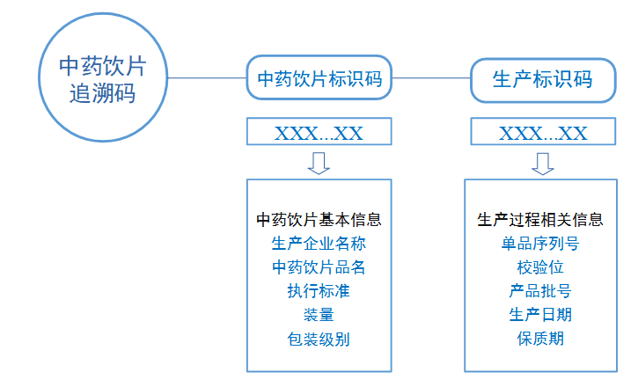

示例1 采用代码长度为20个字符的中药饮片追溯码
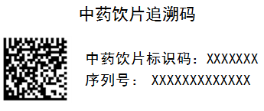
图1 以二维码为载体标识示意图

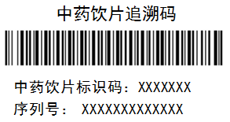
图2 以一维条码为载体标识示意图

示例2 采用符合ISO国际标准的中药饮片追溯码
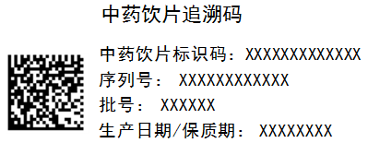
图3 以二维码为载体标识示意图

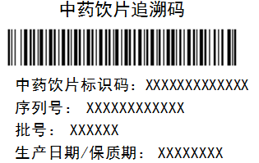
图4 以一维条码为载体标识示意图
注：示例均为中药饮片追溯码标识示意图，为中药饮片追溯码标识提供参考。

参 考 文 献
[1] 中华人民共和国药品管理法实施条例（中华人民共和国国务院令第828号）
[2] 药品生产监督管理办法（国家市场监督管理总局令第28号）
[3] 药品经营和使用质量监督管理办法（国家市场监督管理总局令第84号）
[4] 中华人民共和国药典：2025年版.一部 / 国家药典委员会编
[5] 国务院办公厅关于加快推进重要产品追溯体系建设的意见（国办发〔2015〕95号）
[6] 中共中央 国务院关于促进中医药传承创新发展的意见（2019年10月20日）
[7] 国务院办公厅关于印发“十四五”中医药发展规划的通知（国办发〔2022〕5号）
[8] 国务院办公厅关于提升中药质量促进中医药产业高质量发展的意见（国办发〔2025〕11号）
[9] 国家药监局关于药品信息化追溯体系建设的指导意见（国药监药管〔2018〕35号）
[10] 国家药监局关于印发进一步加强中药科学监管促进中药传承创新发展若干措施的通知（国药监药注〔2023〕1号）
[11] 国家药监局关于发布《中药饮片标签管理规定》的公告（2023年第90号）
[12] 国家药监局关于发布《中药饮片标签撰写指导原则（试行）》《中药饮片保质期研究确定技术指导原则（试行）》的通告（2023年第35号）
[13] 国家药监局关于发布中药生产监督管理专门规定的公告（2025年第79号）

_________________________________

